Отчёт по лабораторной работе №6
Управление процессами
Щемелев Илья Владимирович
Содержание

1 Цель работы
Получить навыки управления процессами операционной системы.

2 Ход выполнения

2.1 Управление заданиями и процессами в Linux
- Для выполнения административных операций получены полномочия суперпользователя с использованием команды su. После успешной аутентификации работа продолжена в корневой оболочке.
- В терминале последовательно запущены три процесса.
Первый процесс sleep 3600 был запущен в фоновом режиме. Далее в фоне запущен процесс dddd if=/dev/zero of=/dev/null, создающий высокую нагрузку на процессор.
Последняя команда sleep 7200 была запущена без использования символа фонового выполнения, в результате чего управление оболочкой было заблокировано.
- Для возврата управления оболочкой использовано сочетание клавиш Ctrl + Z, после чего выполнение процесса sleep 7200 было приостановлено и переведено в состояние Stopped.
- С помощью команды jobs выведен список активных заданий.
В результате отображены три задания: два в состоянии Running и одно в состоянии Stopped, что подтверждает корректную работу механизма управления заданиями оболочки.
- 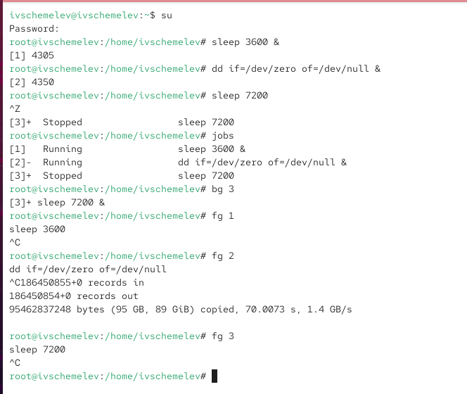
- Просмотр списка заданий
- Для продолжения выполнения третьего задания в фоновом режиме использована команда bg 3.
Повторный просмотр списка заданий показал, что задание перешло в состояние Running.
- Для переноса первого задания на передний план выполнена команда fg 1, в результате чего процесс sleep 3600 стал активным в текущем терминале.
- Выполнение задания 1 было завершено с помощью сочетания клавиш Ctrl + C.
Повторная проверка списка заданий показала отсутствие данного процесса.
- Аналогичным образом были завершены задания 2 и 3, после чего активные задания в текущей сессии отсутствовали.
- Во втором терминале под учётной записью обычного пользователя был запущен процесс dd if=/dev/zero of=/dev/null в фоновом режиме. После этого терминал был закрыт командой выхода из оболочки.
- В основном терминале под той же учётной записью запущена утилита мониторинга процессов top.
Несмотря на закрытие второго терминала, процесс dd продолжал выполняться, что подтверждает его независимость от интерактивной сессии оболочки.
- 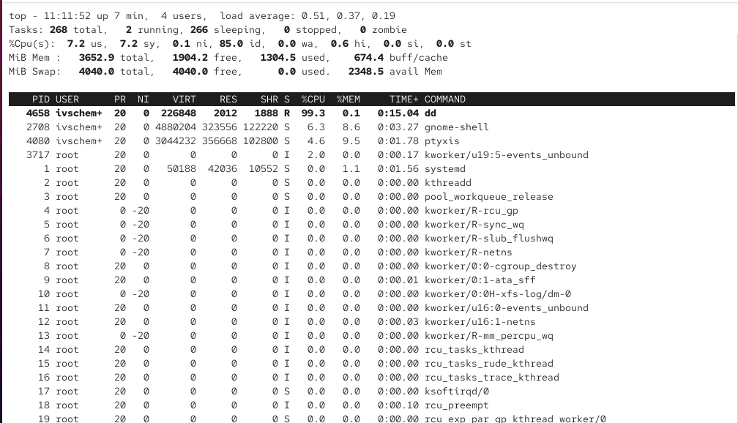
- Отображение процесса dd в top
- После повторного запуска top с помощью встроенной команды завершения процесса был принудительно остановлен процесс dd. После этого выполнен выход из утилиты мониторинга.
- 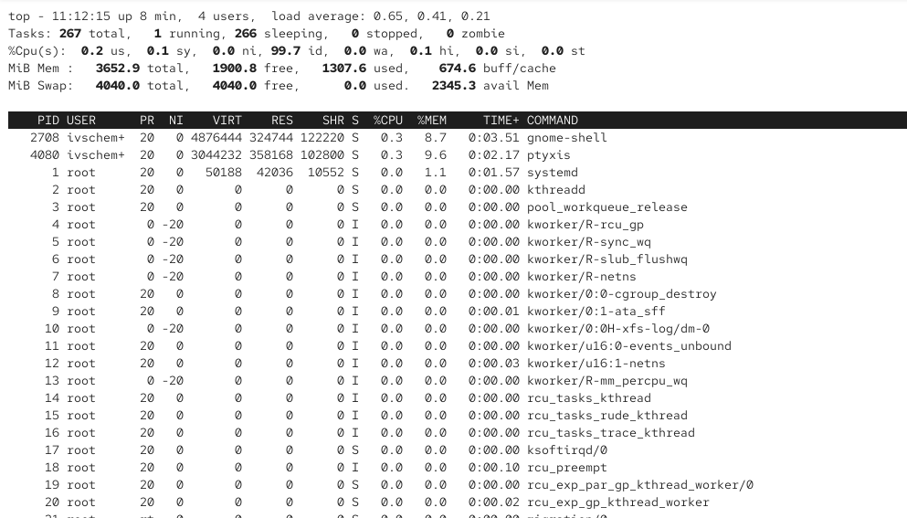
- Завершение процесса dd через top

2.2 Управление процессами
- Повторно получены полномочия администратора.
- В терминале запущены три процесса dd if=/dev/zero of=/dev/null в фоновом режиме, создающие высокую нагрузку на вычислительные ресурсы системы.
- С помощью просмотра списка процессов, содержащих имя dd, были определены идентификаторы всех запущенных процессов данного типа.
- Используя идентификатор одного из процессов dd, выполнено изменение его приоритета. В результате приоритет выбранного процесса был понижен, что подтверждено сообщением системы.
- 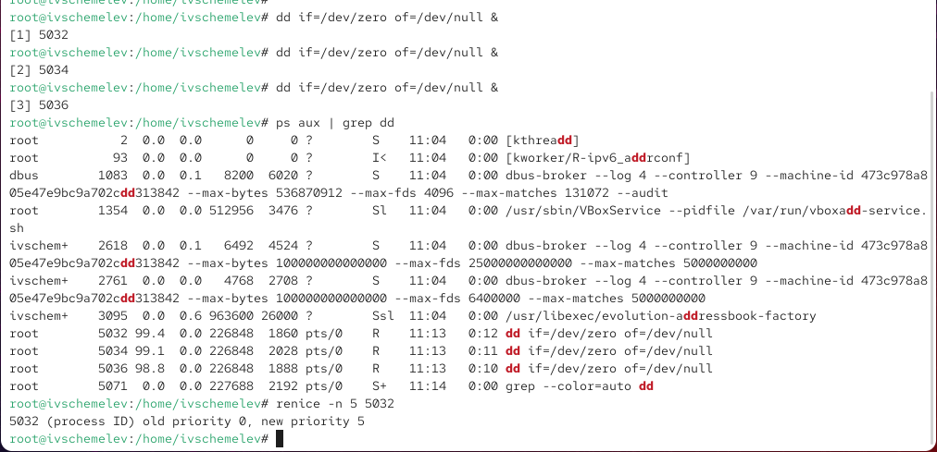
- Изменение приоритета процесса
- Для анализа иерархии процессов выполнен вывод древовидного списка процессов с отображением родительских и дочерних связей. Это позволило определить оболочку, из которой были запущены все процессы dd.
- После определения идентификатора родительской оболочки выполнено её принудительное завершение. В результате вместе с родительским процессом были автоматически завершены все дочерние процессы dd.
- 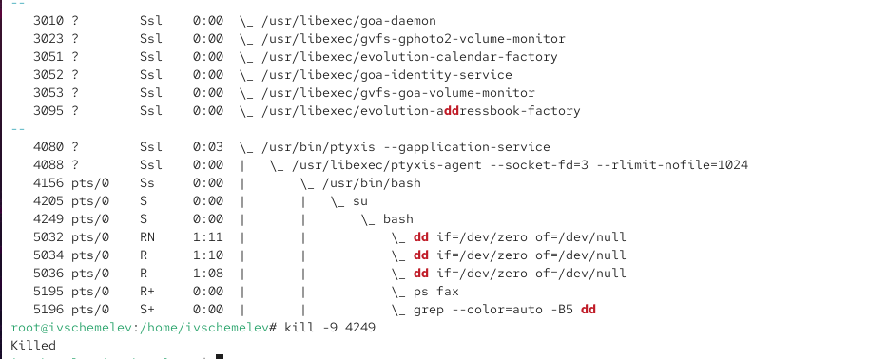
- Завершение родительского процесса и всех дочерних процессов

2.3 Самостоятельная работа

2.3.1 Задание 1. Управление приоритетами процессов
- В корневой оболочке трижды был запущен процесс, создающий высокую нагрузку на процессор и подсистему ввода-вывода, в фоновом режиме.
В результате в системе одновременно выполнялись три процесса одного типа.
- 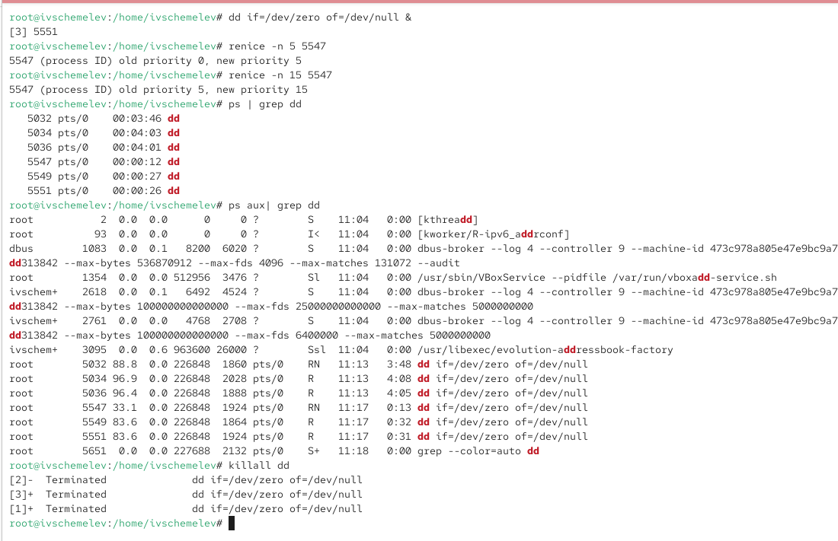
- Запуск процессов dd в фоновом режиме
- Для одного из запущенных процессов был изменён приоритет выполнения.
Сначала значение приоритета было увеличено до −5, что привело к повышению относительного приоритета процесса по сравнению с остальными пользовательскими процессами.
- Затем приоритет того же процесса был изменён повторно, на значение −15.
Разница между значениями −5 и −15 заключается в степени приоритетности: при значении −15 процесс получает значительно больше процессорного времени, вытесняя другие процессы с более низким приоритетом. Чем меньше числовое значение приоритета, тем выше фактический приоритет выполнения.
- После завершения эксперимента все запущенные процессы данного типа были корректно остановлены одновременно, что подтвердило возможность массового завершения однотипных процессов.

2.3.2 Задание 2. Управление заданиями и сигналами
- Программа yes была запущена в фоновом режиме с перенаправлением вывода в специальное устройство, что позволило исключить вывод данных в терминал.
- 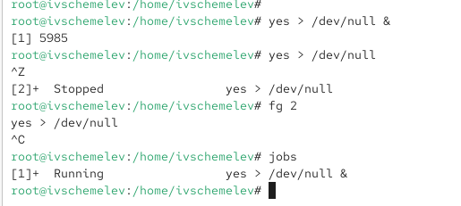
- Фоновый запуск yes с подавлением вывода
- Далее программа yes была запущена на переднем плане с подавлением вывода.
Выполнение программы было приостановлено, после чего она была повторно запущена с теми же параметрами и завершена принудительно.
- Затем программа yes была запущена на переднем плане без подавления вывода.
Активный вывод в терминал подтвердил корректность работы программы. Процесс был приостановлен, повторно запущен и завершён.
- 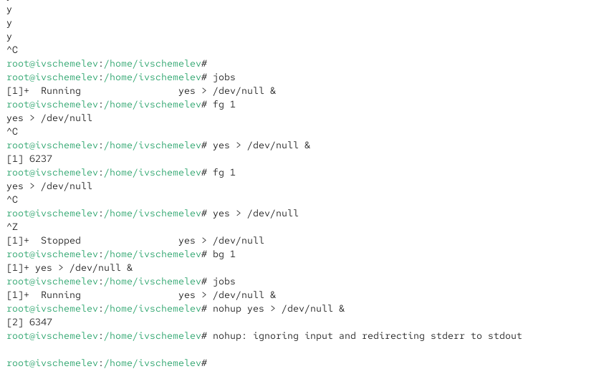
- Запуск yes без подавления вывода
- С помощью просмотра списка заданий определено текущее состояние процессов.
Было подтверждено наличие фонового задания в состоянии Running.
- Процесс, выполнявшийся в фоновом режиме, был переведён на передний план, после чего его выполнение было остановлено.
- Один из процессов с подавлением потока вывода был переведён в фоновый режим, после чего повторно проверено состояние заданий.
- Просмотр состояний заданий показал, что процесс успешно выполняется в фоновом режиме и имеет статус Running.
- 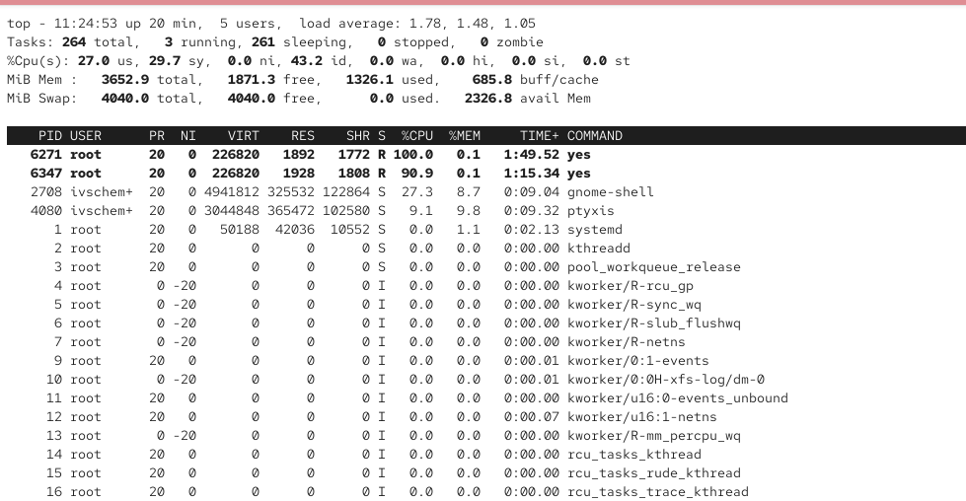
- Состояние заданий после перевода в фон
- Один из процессов был запущен в фоновом режиме таким образом, чтобы продолжать выполнение даже после завершения терминальной сессии.
- После закрытия окна терминала и повторного запуска консоли было подтверждено, что процесс продолжил своё выполнение, что свидетельствует о его независимости от пользовательской сессии.
- С помощью утилиты мониторинга процессов был получен обзор текущего состояния системы, включая активные процессы, загрузку процессора и использование памяти.
- 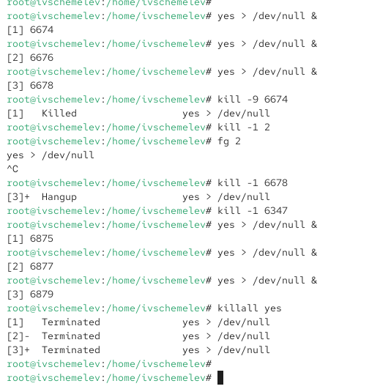
- Мониторинг процессов с помощью top
- Дополнительно были запущены ещё три процесса yes в фоновом режиме с подавлением вывода.
- Два процесса были завершены различными способами: один — по идентификатору процесса, другой — по идентификатору задания, что продемонстрировало разные подходы к управлению процессами.
- Выполнена попытка отправки сигнала SIGHUP процессу, запущенному с сохранением работы после выхода из терминала, и обычному процессу.
В результате обычный процесс завершился, тогда как защищённый процесс продолжил выполнение.
- После этого было запущено ещё несколько процессов yes в фоновом режиме с подавлением вывода.
- Все запущенные процессы данного типа были завершены одновременно, что подтвердило возможность группового управления процессами.
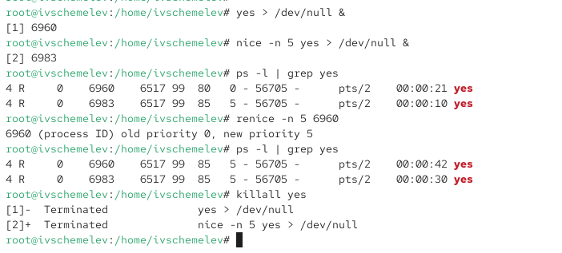
Завершение процессов yes
- Программа yes была запущена в фоновом режиме, после чего аналогичный процесс был запущен с повышенным относительным приоритетом.
Сравнение абсолютных и относительных приоритетов показало различие в распределении процессорного времени между процессами.
- С помощью изменения приоритета одного из процессов подтверждена возможность динамического управления приоритетами уже запущенных процессов.

3 Контрольные вопросы
- Какая команда даёт обзор всех текущих заданий оболочки?
Для просмотра всех заданий, запущенных в текущей оболочке, используется команда jobs.
Она отображает список заданий, их номера и текущее состояние (Running, Stopped и т.д.).
- Как остановить текущее задание оболочки, чтобы продолжить его выполнение в фоновом режиме?
Для этого необходимо:
  - приостановить выполнение текущего задания с помощью сочетания клавиш Ctrl + Z;
  - затем возобновить его выполнение в фоновом режиме с помощью команды bg.
- Какую комбинацию клавиш можно использовать для отмены текущего задания оболочки?
Для немедленного завершения текущего задания используется сочетание клавиш Ctrl + C, которое отправляет процессу сигнал прерывания.
- Необходимо отменить одно из начатых заданий. Доступ к оболочке, в которой в данный момент работает пользователь, невозможен. Что можно сделать, чтобы отменить задание?
В этом случае можно:
  - определить идентификатор процесса (PID) с помощью утилит просмотра процессов;
  - завершить процесс из другой оболочки, отправив ему сигнал завершения.
Таким образом, задание будет остановлено независимо от доступа к исходной оболочке.
- Какая команда используется для отображения отношений между родительскими и дочерними процессами?
Для отображения иерархии процессов применяется команда ps с параметрами, позволяющими вывести древовидную структуру процессов, где видны связи между родительскими и дочерними процессами.
- Какая команда позволит изменить приоритет процесса с идентификатором 1234 на более высокий?
Для изменения приоритета уже запущенного процесса используется команда renice.
Уменьшение числового значения приоритета приводит к его повышению.
- В системе в настоящее время запущено 20 процессов dd. Как проще всего остановить их все сразу?
Наиболее простой способ — использовать команду killall, указав имя процесса.
Это позволит завершить все процессы с заданным именем одной командой.
- Какая команда позволяет остановить команду с именем mycommand?
Для завершения процесса по его имени используется команда killall mycommand, которая отправляет сигнал завершения всем процессам с данным именем.
- Какая команда используется в top, чтобы убить процесс?
В интерактивном режиме утилиты top для завершения процесса используется команда k, после чего указывается идентификатор процесса и сигнал.
- Как запустить команду с достаточно высоким приоритетом, не рискуя, что не хватит ресурсов для других процессов?
Для этого используется команда nice, позволяющая задать повышенный приоритет при запуске процесса, но в допустимых пределах.
Такой подход обеспечивает более эффективное выполнение процесса без критического вытеснения других задач системы.

4 Заключение
В ходе выполнения лабораторной работы были изучены и закреплены основные принципы управления заданиями и процессами в операционной системе Linux. Освоены приёмы запуска процессов в фоновом и переднем режиме, их приостановки и завершения, изменения приоритетов выполнения, а также работы с сигналами и мониторинга состояния системы. Полученные навыки позволяют эффективно контролировать выполнение программ и рационально распределять вычислительные ресурсы системы.

